30.06.2023 года № 17 ЖУКОВСКИЙ ВЕСТНИК
ИНФОРМАЦИОННЫЙ БЮЛЛЕТЕНЬ

№ 17 30.06.2023 года

АДМИНИСТРАЦИЯ

ЖУКОВСКОГО СЕЛЬСОВЕТА

КОЗУЛЬСКОГО РАЙОНА

КРАСНОЯРСКОГО КРАЯ

ПОСТАНОВЛЕНИЕ

27.06.2023 с. Жуковка № 55

Об утверждении Административного
регламента по предоставлению
муниципальной услуги по выдаче копий
муниципальных правовых актов
Администрации Жуковского сельсовета

В соответствии с Федеральным законом от 27.07.2010 № 210-ФЗ «Об организации предоставления государственных и муниципальных услуг», постановлением Правительства Российской Федерации «О разработке и утверждении административных регламентов исполнения государственных функций и административных регламентов предоставления государственных услуг», в целях повышения качества предоставления муниципальной услуги и доступности создания надлежащих условий для получения муниципальной услуги, руководствуясь Уставом Жуковского сельсовета,
ПОСТАНОВЛЯЮ:
1. Утвердить Административный регламент по предоставлению муниципальной услуги по выдаче копий муниципальных правовых актов Администрации Жуковского сельсовета, согласно приложению.
2. Признать утратившими силу:
1) постановление администрации сельсовета от 25.11.2010 №106 «Об утверждении Административного регламента по предоставлению муниципальной услуги по выдаче копий муниципальных правовых актов Администрации Жуковского сельсовета»;
2) постановление администрации сельсовета от 14.01.2014 №06 «О внесении изменений в постановление администрации Жуковского сельсовета от 25.11.2010 №106 «Об утверждении Административного регламента по предоставлению муниципальной услуги по выдаче копий муниципальных правовых актов Администрации Жуковского сельсовета»;
3) постановление администрации сельсовета от 28.07.2016 №103 «О внесении изменений в постановление администрации Жуковского сельсовета от 25.11.2010 №106 «Об утверждении Административного регламента по предоставлению муниципальной услуги по выдаче копий муниципальных правовых актов Администрации Жуковского сельсовета»;
4. Постановление вступает в силу в день, следующий за днем его официального опубликования в периодическом печатном издании «Жуковский вестник» и подлежит размещению на официальном сайте администрации сельсовета (zhukovskij-r04.gosweb.gosuslugi.ru).

Глава сельсовета Н.В.Шпакова

Приложение

к постановлению администрации Жуковского сельсовета

от «27» июня 2023 №55

АДМИНИСТРАТИВНЫЙ РЕГЛАМЕНТ
ПО ПРЕДОСТАВЛЕНИЮ МУНИЦИПАЛЬНОЙ УСЛУГИ
ПО ВЫДАЧЕ КОПИЙ МУНИЦИПАЛЬНЫХ ПРАВОВЫХ АКТОВ
АДМИНИСТРАЦИИ ЖУКОВСКОГО СЕЛЬСОВЕТА

1.Общие положения
1.1 Настоящий административный регламент по предоставлению муниципальной услуги по выдаче копий муниципальных правовых актов администрации Жуковского сельсовета» (далее - административный регламент) устанавливает порядок, сроки и последовательность административных процедур при предоставлении муниципальной услуги в соответствии с законодательством Российской Федерации.

1.2. Регламент размещается на Интернет-сайте https://jukovka24.ru, также на информационных стендах, расположенных в здании администрации Жуковского сельсовета по адресу: Красноярский край, Козульский район, с.Жуковка, ул. Кооперативная, д.9.

2. Стандарт предоставления муниципальной услуги
2.1. Наименование муниципальной услуги – «Выдача копий муниципальных правовых актов администрации Жуковского сельсовета» (далее – муниципальная услуга).

2.2. Предоставление муниципальной услуги осуществляется администрацией Жуковского сельсовета (далее - администрация). Ответственным исполнителем муниципальной услуги является специалист I категории по социальным вопросам и благоустройству (далее - должностные лица).
Место нахождения: Красноярский край, Козульский район, с. Жуковка, ул.Кооперативная, д.9.

Почтовый адрес: 662045, Красноярский край, Козульский район, с.Жуковка, ул.Кооперативная, д.9.

Приёмные дни: Понедельник - пятница

График работы: с 8:00 до 16:15, (обеденный перерыв с 12:00 до 13:00)
Телефон/факс: 8-923-358-25-48, адрес электронной почты Jukovka.2010@yandex.ru.
Информацию по процедуре предоставления муниципальной услуги можно получить у должностных лиц, ответственных за предоставление муниципальной услуги.

2.3. Получателями муниципальной услуги являются граждане Российской Федерации, которых является местом жительства МО Жуковский сельсовет.
От имени заявителя могут выступать физические лица, имеющие право в соответствии с законодательством Российской Федерации либо в силу наделения их заявителями в порядке, установленном законодательством Российской Федерации, полномочиями выступать от их имени (далее - заявители).
2.4. Результатом предоставления муниципальной услуги являются:
- выдача копии запрашиваемого правового акта;
-отказ в выдаче копии правового акта.
2.5. Срок предоставления муниципальной услуги составляет не более 3 дней со дня письменного обращения заявителя по почте или в день обращения при личном устном обращении.
2.6. Правовыми основаниями для предоставления муниципальной услуги является:
- Конституция Российской Федерации;
- Жилищный кодекс Российской Федерации;
- Федеральный закон от 06.10.2003 № 131-ФЗ «Об общих принципах организации местного самоуправления в Российской Федерации»;
- Федеральный закон от 27.07.2006 № 152-ФЗ «О персональных данных»;
- Федеральный закон от 09.02.2009 № 8-ФЗ «Об обеспечении доступа к информации о деятельности государственных органов и органов местного самоуправления»;
- Федеральный закон от 27.07.2010 № 210-ФЗ «Об организации предоставления государственных и муниципальных услуг»;
- Устав Жуковского сельсовета.
2.7. Муниципальная услуга распространяется на муниципальные правовые акты администрации Жуковского сельсовета, на которые установлен ведомственный срок хранения (пять лет) до передачи их на хранение в муниципальный архив администрации Козульского района.
2.8. Для предоставления муниципальной услуги заявители (непосредственно или через своего представителя, полномочия которого оформляются в порядке, установленном законодательством Российской Федерации) предоставляют в администрацию Жуковского сельсовета надлежащим образом оформленное заявление на имя главы сельсовета о выдаче копии муниципального правового акта администрации Жуковского сельсовета, затрагивающего его права и свободы, приложение № 1.
В заявлении в обязательном порядке указывается дата, регистрационный номер и полное наименование документа, копию которого запрашивает заявитель и причину обращения.
2.9 Предоставление муниципальной услуги осуществляется в течение 14 рабочих дней со дня регистрации заявления о выдаче копии документа. Должностные лица администрации сельсовета вправе устанавливать сокращенные сроки предоставления муниципальной услуги.
2.10. Конечным результатом предоставления муниципальной услуги является выдача заверенной копии или отпускного экземпляра документа заявителю, либо письменное уведомление об отказе в выдаче копии документа.
2.11.Муниципальная услуга не предоставляется:
- в случае отсутствия или ненадлежащего оформления заявления заинтересованного лица или его уполномоченного представителя о выдаче копии;
- в случае обращения заявителя о выдаче копий документов, не затрагивающих его права и свободы (с целью соблюдения прав других граждан на неприкосновенность частной жизни, личную и семейную тайну, защиту их чести и деловой репутации, права организаций на защиту их деловой репутации);
- в случае, если указанная информация отнесена в установленном федеральным законом порядке к сведениям, составляющим государственную или иную охраняемую законом тайну;
При запросе муниципальных правовых актов администрации Жуковского сельсовета, опубликованных в средствах массовой информации, в ответе на запрос администрация Жуковского сельсовета может ограничиться указанием названия, даты выхода и номера средства массовой информации, в котором опубликована запрашиваемая информация.
2.12. В случае если в заявлении содержится просьба о выдаче копии муниципального правового акта, находящегося на постоянном хранении в муниципальном архиве администрации Козульского района, заявление направляется по принадлежности в муниципальный архив администрации Козульского района.
2.13. Муниципальная услуга предоставляется бесплатно.
2.14. Максимальный срок ожидания в очереди при подаче запроса о предоставлении муниципальной услуги составляет не более 30 минут.
Максимальный срок ожидания при получении результата предоставления муниципальной услуги составляет не более 30 минут.
2.15. Требования к помещениям, в которых предоставляется муниципальная услуга, к залу ожидания, местам заполнения запросов о предоставлении муниципальной услуги, информационным стендам с образцами их заполнения и перечнем документов, необходимых для предоставления муниципальной услуги, в том числе к обеспечению доступности для инвалидов указанных объектов в соответствии с законодательством Российской федерации о социальной защите инвалидов:
2.15.1. Помещение для предоставления муниципальной услуги оборудуется пандусом, расширенными проходами, позволяющими обеспечить беспрепятственный доступ заявителей, включая заявителей, использующих кресла-коляски. В помещениях предоставления муниципальной услуги расположение интерьера, подбор и расстановка приборов и устройств, технологического и иного оборудования должно соответствовать пределам, установленным для зоны досягаемости заявителей, находящихся в креслах-колясках.
2.15.2. Рабочее место специалиста администрации сельсовета, предоставляющего муниципальную услугу, оснащается вывеской с указанием фамилии, имени, отчества и должности. Указатели должны быть четкими, заметными и понятными.
Места для заполнения документов оборудуются стульями, столами, обеспечиваются бланками заявлений, раздаточными информационными материалами, письменными принадлежностями. Места ожидания предоставления муниципальной услуги оборудуются стульями, кресельными секциями или скамьями. В местах ожидания предусматриваются доступные места общественного пользования (туалеты).
Специалист при необходимости оказывает инвалидам помощь, необходимую для получения в доступной для них форме информации о правилах предоставления услуги, в том числе об оформлении необходимых для получения услуги документов, о совершении ими других необходимых для получения услуги действий.
2.15.3. На информационном стенде размещаются сведения о режиме работы администрации сельсовета, информация о порядке и условиях предоставления муниципальной услуги, образцы заполнения заявлений и перечень документов, необходимых для предоставления муниципальной услуги.
2.15.4. Места предоставления муниципальной услуги оборудуются средствами пожаротушения и оповещения о возникновении чрезвычайной ситуации. На видном месте размещаются схемы размещения средств пожаротушения и путей эвакуации посетителей и работников администрации сельсовета.
2.15.5. На прилегающей к зданию администрации сельсовета территории выделяется не менее одного места для парковки специальных автотранспортных средств инвалидов.
2.15.6. В администрации сельсовета обеспечивается:
- допуск сурдопереводчика, тифлосурдопереводчика;
- сопровождение инвалидов, имеющих стойкие нарушения функции зрения и самостоятельного передвижения, в здании сельсовета;
- допуск собаки-проводника при наличии документа, подтверждающего ее специальное обучение, выданного по форме и в порядке, установленных федеральным органом исполнительной власти, осуществляющим функции по выработке и реализации государственной политики и нормативно-правовому регулированию в сфере социальной защиты населения.
2.16. Показателями доступности и качества муниципальной услуги являются:
- соблюдение сроков предоставления муниципальной услуги, сроков выполнения отдельных административных процедур в рамках ее предоставления;
2.17. Иные требования, в том числе учитывающие особенности предоставления муниципальных услуг в многофункциональных центрах и особенности предоставления муниципальных услуг в электронной форме.

3. Состав, последовательность и сроки выполнения административных процедур, требования к порядку их выполнения, в том числе особенности выполнения административных процедур в электронной форме
3.1. Описание последовательности действий при предоставлении муниципальной услуги
3.1.1. Предоставление муниципальной услуги включает в себя следующие административные процедуры:
- прием, первичная обработка и регистрация поступившего заявления о выдаче копии муниципального правового акта администрации Жуковского сельсовета;
- рассмотрение принятого заявления;
- подготовка и выдача копии запрашиваемого муниципального правового акта администрации Жуковского сельсовета или письменного уведомления об отказе в выдаче копии документа.
3.1.2. Последовательность действий при предоставлении муниципальной услуги отражена схематично в приложении № 2.
3.2. Прием, первичная обработка и регистрация поступившего заявления
3.2.1. Юридическим фактом, служащим основанием для предоставления муниципальной услуги, является письменное заявление в администрацию Жуковского сельсовета о выдаче копии муниципального правового акта Жуковского сельсовета.
Должностные лица администрации сельсовета проверяет правильность адресации и составления заявления.
3.3.Рассмотрение заявления
3.3.1. Заявление передается для рассмотрения и резолюции главе сельсовета.
3.3.2. Должностные лица администрации сельсовета, ответственные за исполнение услуги, в течение 3-х рабочих дней принимают решение о порядке его дальнейшего рассмотрения:
- выдаче копии запрашиваемого правового акта;
- отказе в выдаче копии правового акта.
3.3.3. Результатом исполнения административной процедуры является подготовка копии запрашиваемого документа и выдача его заявителю или письменного уведомления заявителю об отказе в выдаче копии документа с указанием причины отказа.
3.4. Подготовка и выдача копий муниципальных правовых актов администрации Жуковского сельсовета.
3.4.1. Поступившее заявление о выдаче копии муниципального правового акта рассматривается должностными лицами администрации сельсовета в течение 10 рабочих дней.
3.4.2. Согласно заявлению готовится копия муниципального правового акта. Копии документов изготавливаются с помощью средств оперативной полиграфии (ксерокопии), при этом текст муниципального правового акта должен быть четким, хорошо читаемым. Для подтверждения соответствия копии документа подлиннику, находящемуся на архивном хранении в администрации Жуковского сельсовета, ниже реквизита "подпись", проставляется надпись "Копия верна", должность лица, заверившего копию, личная подпись, расшифровка подписи, дата заверения. Копии муниципальных правовых актов администрации Жуковского сельсовета заверяются печатью администрации сельсовета.
Копии приложений к муниципальным правовым актам печатью не заверяются.
3.4.3. Выдача копий муниципальных правовых актов администрации Жуковского сельсовета осуществляется при предъявлении документа, удостоверяющего личность получателя.
3.4.4. При наличии оснований для отказа в предоставлении муниципальной услуги, указанных в подпункте 2.11. настоящего административного регламента, заявителю направляется письменное уведомление об отказе в выдаче копий запрашиваемых документов.

4. Формы контроля за исполнением административного регламента
4.1. Текущий контроль за соблюдением последовательности действий, определенных Регламентом осуществляется заместителем главы сельсовета и включает в себя проведение проверок соблюдения и исполнения ответственными лицами (специалистами) действующего законодательства, а также положений Регламента.
4.2. Персональная ответственность ответственных лиц (специалистов) закрепляется в соответствующих положениях должностных инструкций.
4.3. Контроль за полнотой и качеством предоставления муниципальной услуги включает в себя проведение проверок, выявление и устранение нарушений прав заявителей, рассмотрение, принятие решений и подготовку ответов на обращения заявителей, содержащие жалобы на решения, действия (бездействия) ответственных лиц (специалистов).
4.4. По результатам проведенных проверок в случае выявления нарушений прав заявителей по предоставлению муниципальной услуги осуществляется привлечение виновных лиц к ответственности в соответствии с законодательством Российской Федерации.
4.5. Проведение проверок может носить плановый характер и внеплановый характер (по конкретному обращению заявителя по предоставлению муниципальной услуги).

5. Досудебный (внесудебный) порядок обжалования решений и действий (бездействия) органа, предоставляющего муниципальную услугу, а также должностных лиц или муниципальных служащих.
5.1. Заявитель может обратиться с жалобой в следующих случаях:
1) нарушение срока регистрации запроса о предоставлении муниципальной услуги;
2) нарушение срока предоставления муниципальной услуги. В указанном случае обжалование заявителем решений и действий (бездействия) многофункционального центра, работника многофункционального центра возможно в случае, если на многофункциональный центр, решения и действия (бездействие) которого обжалуются, возложена функция по предоставлению муниципальных услуг в полном объеме;
3) требование у заявителя документов или информации либо осуществления действий, представление или осуществление которых не предусмотрено нормативными правовыми актами Российской Федерации, нормативными правовыми актами субъектов Российской Федерации, муниципальными правовыми актами для предоставления муниципальной услуги;
4) отказ в приеме документов, предоставление которых предусмотрено нормативными правовыми актами Российской Федерации, нормативными правовыми актами субъектов Российской Федерации, муниципальными правовыми актами для предоставления муниципальной услуги, у заявителя;
5) отказ в предоставлении муниципальной услуги, если основания отказа не предусмотрены федеральными законами и принятыми в соответствии с ними иными нормативными правовыми актами Российской Федерации, законами и иными нормативными правовыми актами субъектов Российской Федерации, муниципальными правовыми актами. В указанном случае обжалование заявителем решений и действий (бездействия) многофункционального центра, работника многофункционального центра возможно в случае, если на многофункциональный центр, решения и действия (бездействие) которого обжалуются, возложена функция по предоставлению соответствующих муниципальных услуг в полном объеме;
6) требование с заявителя при предоставлении муниципальной услуги платы, не предусмотренной нормативными правовыми актами Российской Федерации, нормативными правовыми актами субъектов Российской Федерации, муниципальными правовыми актами;
7) отказ органа, предоставляющего муниципальную услугу, должностного лица органа, предоставляющего муниципальную услугу, многофункционального центра, работника многофункционального центра, в исправлении допущенных ими опечаток и ошибок в выданных в результате предоставления муниципальной услуги документах либо нарушение установленного срока таких исправлений. В указанном случае обжалование заявителем решений и действий (бездействия) многофункционального центра, работника многофункционального центра возможно в случае, если на многофункциональный центр, решения и действия (бездействие) которого обжалуются, возложена функция по предоставлению муниципальных услуг в полном объеме;
8) нарушение срока или порядка выдачи документов по результатам предоставления муниципальной услуги;
9) приостановление предоставления муниципальной услуги, если основания приостановления не предусмотрены федеральными законами и принятыми в соответствии с ними иными нормативными правовыми актами Российской Федерации, законами и иными нормативными правовыми актами субъектов Российской Федерации, муниципальными правовыми актами. В указанном случае обжалование заявителем решений и действий (бездействия) многофункционального центра, работника многофункционального центра возможно в случае, если на многофункциональный центр, решения и действия (бездействие) которого обжалуются, возложена функция по предоставлению муниципальных услуг в полном объеме;
10) требование у заявителя при предоставлении муниципальной услуги документов или информации, отсутствие и (или) недостоверность которых не указывались при первоначальном отказе в приеме документов, необходимых для предоставления муниципальной услуги, либо в предоставлении муниципальной услуги, за исключением случаев, предусмотренных пунктом 4 части 1 статьи 7 Федерального закона от 27.07.2010 № 210-ФЗ «Об организации предоставления государственных и муниципальных услуг»,. В указанном случае обжалование заявителем решений и действий (бездействия) многофункционального центра, работника многофункционального центра возможно в случае, если на многофункциональный центр, решения и действия (бездействие) которого обжалуются, возложена функция по предоставлению муниципальных услуг в полном объеме.
5.2. Жалоба подается в письменной форме на бумажном носителе, в электронной форме в орган, предоставляющий муниципальную услугу, многофункциональный центр либо в соответствующий орган государственной власти (орган местного самоуправления) публично-правового образования, являющийся учредителем многофункционального центра.
Жалобы на решения и действия (бездействие) руководителя органа, предоставляющего муниципальную услугу, подаются в вышестоящий орган (при его наличии) либо в случае его отсутствия рассматриваются непосредственно руководителем органа, предоставляющего муниципальную услугу.
Жалобы на решения и действия (бездействие) работника многофункционального центра подаются руководителю этого многофункционального центра. Жалобы на решения и действия (бездействие) многофункционального центра подаются учредителю многофункционального центра или должностному лицу, уполномоченному нормативным правовым актом субъекта Российской Федерации.
5.3. Жалоба на решения и действия (бездействие) органа, предоставляющего муниципальную услугу, должностного лица органа, предоставляющего муниципальную услугу, муниципального служащего, руководителя органа, предоставляющего муниципальную услугу, может быть направлена по почте, через многофункциональный центр, с использованием информационно-телекоммуникационной сети "Интернет", официального сайта органа, предоставляющего муниципальную услугу, единого портала государственных и муниципальных услуг либо регионального портала государственных и муниципальных услуг, а также может быть принята при личном приеме заявителя.
Жалоба на решения и действия (бездействие) многофункционального центра, работника многофункционального центра может быть направлена по почте, с использованием информационно-телекоммуникационной сети "Интернет", официального сайта многофункционального центра, единого портала государственных и муниципальных услуг либо регионального портала государственных и муниципальных услуг, а также может быть принята при личном приеме заявителя.
5.4. Жалоба должна содержать:
1) наименование органа, предоставляющего муниципальную услугу, должностного лица органа, предоставляющего муниципальную услугу, либо муниципального служащего, многофункционального центра, его руководителя и (или) работника, решения и действия (бездействие) которых обжалуются;
2) фамилию, имя, отчество (последнее - при наличии), сведения о месте жительства заявителя - физического лица либо наименование, сведения о месте нахождения заявителя - юридического лица, а также номер (номера) контактного телефона, адрес (адреса) электронной почты (при наличии) и почтовый адрес, по которым должен быть направлен ответ заявителю;
3) сведения об обжалуемых решениях и действиях (бездействии) органа, предоставляющего муниципальную услугу, должностного лица органа, предоставляющего муниципальную услугу, либо муниципального служащего, многофункционального центра, работника многофункционального центра;
4) доводы, на основании которых заявитель не согласен с решением и действием (бездействием) органа, предоставляющего муниципальную услугу, должностного лица органа, предоставляющего муниципальную услугу, либо муниципального служащего, многофункционального центра, работника многофункционального центра. Заявителем могут быть представлены документы (при наличии), подтверждающие доводы заявителя, либо их копии.
5.5. Жалоба, поступившая в орган, предоставляющий муниципальную услугу, многофункциональный центр, учредителю многофункционального центра, либо вышестоящий орган (при его наличии), подлежит рассмотрению в течение пятнадцати рабочих дней со дня ее регистрации, а в случае обжалования отказа органа, предоставляющего муниципальную услугу, многофункционального центра, в приеме документов у заявителя либо в исправлении допущенных опечаток и ошибок или в случае обжалования нарушения установленного срока таких исправлений - в течение пяти рабочих дней со дня ее регистрации.
5.6. По результатам рассмотрения жалобы принимается одно из следующих решений:
1) жалоба удовлетворяется, в том числе в форме отмены принятого решения, исправления допущенных опечаток и ошибок в выданных в результате предоставления муниципальной услуги документах, возврата заявителю денежных средств, взимание которых не предусмотрено нормативными правовыми актами Российской Федерации, нормативными правовыми актами субъектов Российской Федерации, муниципальными правовыми актами;
2) в удовлетворении жалобы отказывается.
5.7. Не позднее дня, следующего за днем принятия решения, указанного в пункте 5.6. настоящей статьи, заявителю в письменной форме и по желанию заявителя в электронной форме направляется мотивированный ответ о результатах рассмотрения жалобы.
5.8. В случае признания жалобы подлежащей удовлетворению в ответе заявителю, дается информация о действиях, осуществляемых органом, предоставляющим муниципальную услугу, многофункциональным центром в целях незамедлительного устранения выявленных нарушений при оказании муниципальной услуги, а также приносятся извинения за доставленные неудобства и указывается информация о дальнейших действиях, которые необходимо совершить заявителю в целях получения муниципальной услуги.
5.9. В случае признания жалобы не подлежащей удовлетворению в ответе заявителю, даются аргументированные разъяснения о причинах принятого решения, а также информация о порядке обжалования принятого решения.
5.10. В случае установления в ходе или по результатам рассмотрения жалобы признаков состава административного правонарушения или преступления должностное лицо, работник, наделенные полномочиями по рассмотрению жалоб, незамедлительно направляют имеющиеся материалы в органы прокуратуры.

6. Порядок исправления допущенных опечаток и ошибок в выданных в результате предоставления муниципальной услуги документах
Исправление допущенных опечаток и ошибок в выданных в результате предоставления муниципальной услуги «Выдача копий муниципальных правовых актов администрации Жуковского сельсовета» документах не осуществляется Уполномоченным органом.
Допущенные опечатки и ошибки в выданных в результате предоставления муниципальной услуги документах являются недостатком оригинального документа, исправление опечаток и ошибок в котором производится в ином порядке.

7. Выдача дубликата документа,
по результатам предоставления муниципальной услуги
Выдача дубликата по муниципальной услуге «Выдача копий муниципальных правовых актов администрации Жуковского сельсовета» не предусмотрена.
Приложение № 1
к административному регламенту
«Выдача копий муниципальных правовых актов администрации Жуковского сельсовета»
Главе Жуковского сельсовета __________________________________________________________________________________________
________________________________________________________________________
(Ф.И.О заявителя, адрес проживания, контактный телефон)

Заявление
Прошу предоставить заверенную копию муниципального правового акта (постановления, распоряжения) администрации Жуковского сельсовета ________________________________________________________________________________________________________________________________________
(дата, регистрационный номер, наименование документа)
Для ( в связи с чем) __________________________________________________
________________________________________________________________________________
цель получения копии, причина (кража, утрата, пожар и т.д.)
_______________________________ | _______________________________
(подпись заявителя или представителя, полномочия которого оформлены в порядке, установленном законодательством Российской Федерации) | (Ф.И.О. заявителя)
 | "____" _______________ 20___г.

Приложение № 2
к административному регламенту
«Выдача копий муниципальных правовых актов администрации Жуковского сельсовета»
Блок-схема
прохождения административных процедур
при предоставлении муниципальной услуги
по выдаче копий муниципальных правовых актов
администрации Жуковского сельсовета

Прием, первичная обработка и регистрация заявления

Рассмотрение принятого заявления
3 рабочих дня

Подготовка и выдача копии муниципального правового акта администрации Жуковского сельсовета или письменного уведомления об отказе в выдаче копии документа
10 рабочих дней

АДМИНИСТРАЦИЯ
ЖУКОВСКОГО СЕЛЬСОВЕТА
КОЗУЛЬСКОГО РАЙОНА
КРАСНОЯРСКОГО КРАЯ

ПОСТАНОВЛЕНИЕ

29.06.2023 с. Жуковка № 56

Об утверждении мероприятий по ликвидации аварийных, разрушенных нежилых зданий (сооружений) на территории муниципального образования Жуковский сельсовет

В соответствии с постановлением Правительства Российской Федерации от 30.12.2003 № 794 «О единой государственной системе предупреждения и ликвидации чрезвычайных ситуаций», решением № 03 от 29.06.2023 г. комиссии по предупреждению и ликвидации чрезвычайных ситуаций и обеспечению пожарной безопасности Жуковского сельсовета, руководствуясь статьями 6, 12, 15, 18 Устава сельсовета, ПОСТАНОВЛЯЮ:
- Обязать комиссию по предупреждению и ликвидации чрезвычайных ситуаций и обеспечению пожарной безопасности Жуковского сельсовета:
  - Обследовать все нежилые здания и сооружения, находящиеся на территории муниципального образования Жуковский сельсовет с приложением фотоматериала на дату обследования.
  - Выявить собственников всех аварийных, подлежащих сносу нежилых зданий и сооружений.
  - Выдать предписания о принятии мер к ликвидации аварийных, разрушенных нежилых зданий и сооружений собственникам данных нежилых зданий и сооружений.
- Специалисту 1 категории по общим вопросам, заведующей хозяйством администрации сельсовета подготовить и установить оповещающие таблички «Опасная зона, проход запрещен» возле всех аварийных, подлежащих сносу нежилых зданий, сооружений до 07.07.2023 года.
- Специалисту 1 категории по общим вопросам администрации сельсовета через официальный сайт администрации Жуковского сельсовета (zhukovskij-r04.gosweb.gosuslugi.ru), периодическое печатное издание «Жуковский вестник» и информационные стенды, проинформировать население муниципального образования Жуковский сельсовет о проведении профилактических бесед с детьми о запрете посещения мест, опасных для жизни и здоровья на территории Жуковского сельсовета.
- Комиссии по предупреждению и ликвидации чрезвычайных ситуаций и обеспечению пожарной безопасности Жуковского сельсовета, специалистам администрации сельсовета осуществлять контроль по ликвидации аварийных, разрушенных нежилых зданий и сооружений с приложением фотоматериала на дату обследования.
- Контроль за исполнением данного постановления возложить на комиссию по предупреждению и ликвидации чрезвычайных ситуаций и обеспечению пожарной безопасности Жуковского сельсовета.
- Постановление вступает в силу со дня его подписания и подлежит опубликованию в периодическом печатном издании «Жуковский вестник» и размещению на официальном сайте администрации сельсовета (zhukovskij-r04.gosweb.gosuslugi.ru).

Глава сельсовета Н.В.Шпакова

Внимание, объявление!!!

С улучшением погодных условий в большинстве районов Красноярского края начинает открываться летний велосезон. Наиболее активные велосипедисты все чаще появляются на дорогах и тротуарах населенных пунктов. Напоминаем, что, согласно правилам дорожного движения, велосипед – это транспортное средство, т.е. устройство, предназначенное для перевозки по дорогам людей, грузов или оборудования, установленного на нем, и велолюбитель должен следовать правилам дорожного движения так же, как водители автомобилей и других средств передвижения.
ПДД предусмотрено, что во всех случаях, когда движение велосипедиста подвергает опасности или создает помехи для движения пешеходов, велосипедисту нужно спешиваться и руководствоваться требованиями, предусмотренными для движения пешеходов.
Пересекать же дорогу по пешеходным переходам велосипедистам прямо запрещено п. 24.8 ПДД, даже при отсутствии создания помех для движения пешеходов. Пешеходный переход могут пересекать только пешеходы, соответственно велосипедисту необходимо спешиваться для его пересечения.
Граждане, соблюдайте ПДД и уважайте других участников дорожного движения!

ОБЪЯВЛЕНИЕ О ЗАПРЕТЕ КУПАНИЯ
Уважаемые жители населенных пунктов Жуковского сельсовета!
В связи с установившейся жаркой погодой, администрация Жуковского сельсовета напоминает о соблюдении правил безопасности на водных объектах. Напоминаем, что купание граждан в водоемах, где оно запрещено, одна из основных причин гибели людей.
Отдыхая на водоемах, не оборудованных в соответствии с требованиями безопасности, вы подвергаете свою жизнь опасности!
Помните, что обязательное соблюдение всех правил поведения на воде – залог сохранения здоровья и спасения жизни многих людей!
Чаще всего гибель людей на воде происходит по вине самих утопающих, в результате легкомыслия, переоценки сил и возможностей. В результате неумелых действий возникает паника и сковывающий человека страх.
Обеспечение безопасного отдыха людей на воде и особенно детей требует от взрослых организации купания и строгого соблюдения правил поведения детьми на водоемах.
Также сообщаем, что на территории муниципального образования Жуковский сельсовет купание на водных объектах строго запрещено!

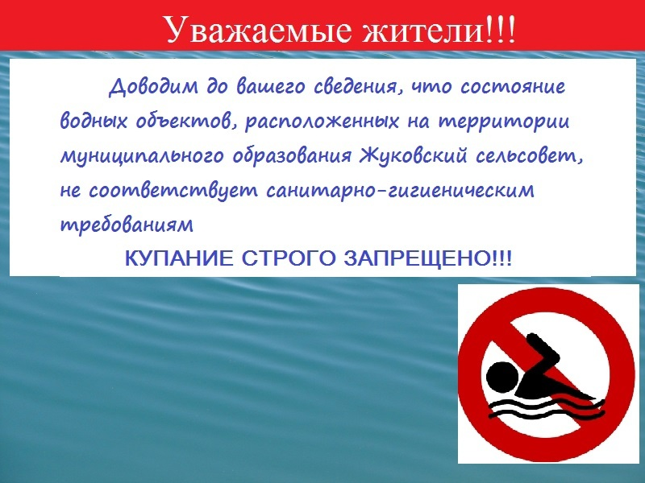
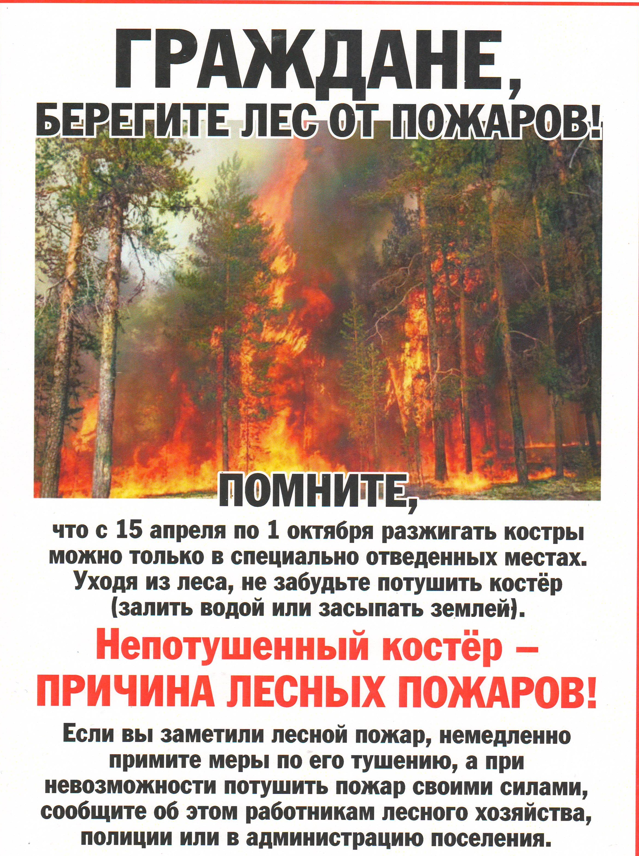
__________________________
Учредитель: Жуковский сельский Совет депутатов Козульского района Красноярского края
Адрес: с. Жуковка, ул. Кооперативная, 9
Информационный бюллетень выходит по мере необходимости, но не менее одного раза в квартал.
Тираж 50 экземпляров
Ответственный за выпуск Королёва О.В.

